Área Administrativa
Departamento Ciencias Administrativas

Modelo de gestión para el sector micro empresarial Ecuatoriano

Autores:
Zulema Malo Montoya
Mayra Ortega Vivanco
Dolores María Rojas
Lupe Espejo Jaramillo

2016-2017

Modelo de gestión para el sector micro empresarial Ecuatoriano:

La investigación, modelo de gestión para el sector microempresario del Ecuador forma parte del proyecto “Investigación para configurar un modelo de clúster turístico para Loja-Ecuador con base a la sostenibilidad, el emprendimiento social, la economía creativa y la inclusión”, que tiene como objetivo definir la modelización de estrategias que, con carácter de aplicación universal, optimicen la promoción de destinos turísticos en orden a la generación de un consumo responsable, creación sostenible de empleo valorización del patrimonio cultural e inclusión mediante la integración de economías familiares, sustentadas en la figura del emprendimiento, basadas en la artesanía agrodiversidad y otros sectores clave de la economía del entorno con especial focalización en las zonas rurales.
Bajo estas premisas, con el propósito de potenciar la actividad micro empresarial en el Ecuador se desarrolló el proyecto de investigación para generar un “Modelo de Gestión”, dirigido en una primera etapa al sector micro empresarial turístico del cantón Loja, el mismo que servirá como modelo universal susceptible de ser aplicado en otros sectores de la actividad productiva y regiones del Ecuador, contribuyendo de esta manera al desarrollo del tejido empresarial del país.

Se aplicaron 229 encuestas de una población de 380 microempresas turísticas del cantón Loja que realizan las siguientes sub actividades: agencias de viajes; alojamientos; y comidas y bebidas. La investigación se llevó a cabo en la Provincia de Loja-Ecuador, el criterio considerado para su selección fue el número de empleados de acuerdo a la legislación vigente en Ecuador (1 a 9 empleados). Ver anexo 1 diseño muestra

Los datos se obtuvieron del Ministerio de Turismo a febrero de 2016: Agencias de viaje (41), Alojamientos (58), microempresas que se dedican a comidas y bebidas 281.

Para diseño de preguntas seleccionamos variables e indicadores del mapa de competitividad del BID (Saavedra, 2012).

  - Caracterización del microemprendimiento

El análisis del tejido microempresarial turístico de la ciudad de Loja, parte de una caracterización en función del tipo de propiedad del negocio así como la actividad turística en concreto del mismo.
De este modo, tal y como se recoge en la tabla 1, un importante porcentaje de las microempresas del sector turístico analizadas, casi tres cuartos, desarrolla su actividad en el subsector de “comidas y bebidas”, mientras un 16% lo hace en “alojamientos” y alrededor del 10% como “agencias de viajes”. Asimismo cabe destacar el profundo arraigo de la actividad microempresarial de corte familiar, dado que más de la mitad de las empresas analizadas presentan dicha fórmula, frente a 1 de cada 3 que se constituye como sociedad unipersonal. Las fórmulas societarias de copropiedad no familiar parecen no tener demasiado peso, si bien es la opción preferida para el caso de las “agencias de viajes” que parecen requerir o fomentar otro tipo de modelo societario, ya que la mitad de las agencias de viaje utilizan esta vía.
Tabla 1 Tipo de microempresa por propiedad y actividad turística
 |  |  | Tipo microempresa |  |  |  | Total
 |  |  | Familiar | Unipersonal | Sociedad no familiar | NS/NC
Actividad turística | Alojamiento | Recuento | 20 | 16 | 0 | 1 | 37
 |  | % del total | 8,7% | 7,0% | 0,0% | 0,4% | 16,2%
 | Comidas y Bebidas | Recuento | 105 | 54 | 8 | 0 | 167
 |  | % del total | 45,9% | 23,6% | 3,5% | 0,0% | 72,9%
 | Agencias de Viajes | Recuento | 2 | 11 | 12 | 0 | 25
 |  | % del total | 0,9% | 4,8% | 5,2% | 0,0% | 10,9%
Total |  | Recuento | 127 | 81 | 20 | 1 | 229
 |  | % del total | 55,5% | 35,4% | 8,7% | 0,4% | 100,0%
En lo que se refiere al formato concreto de actividad elegida para la actividad microempresarial, destaca de forma importante el formato de “restaurante”, pues el 40% de los integrantes de la muestra seleccionada se dedican a dicho tipo de negocio, seguido ya con valores en torno al 10% por fuentes de soda, bares y cafeterías, siempre bajo la preferencia de sociedades familiares y en segundo término unipersonales, tal y como puede apreciarse en la tabla 2.
En cuanto a los negocios de alojamiento, la opción por la que parecen decantarse es la de hostal residencia, seguido de hotel residencia, motel, hostal y pensión, y nuevamente destacando la ausencia de sociedades no familiares, formato que, como ya se puso de manifiesto, parece casi reservada a la constitución de agencias de viajes, actividad en la que sí se apuesta decididamente por este tipo de sociedad a la hora de abordar el emprendimiento.
Tabla 2 Tipo de microempesa por subactividad Unipersonal
 |  |  |  | Tipo microempresa |  |  |  | Total
 |  |  |  | Familiar |  | Sociedad no familiar | NS/NC
Subactividad | Hostal |  | Recuento | 4 | 1 | 0 | 0 | 5
 |  |  | % del total | 1,7% | 0,4% | 0,0% | 0,0% | 2,2%
 | Hotel |  | Recuento | 1 | 1 | 0 | 0 | 2
 |  |  | % del total | 0,4% | 0,4% | 0,0% | 0,0% | 0,9%
 | Pensión |  | Recuento | 1 | 3 | 0 | 1 | 5
 |  |  | % del total | 0,4% | 1,3% | 0,0% | 0,4% | 2,2%
 | Hostal Residencia |  | Recuento | 9 | 5 | 0 | 0 | 14
 |  |  | % del total | 3,9% | 2,2% | 0,0% | 0,0% | 6,1%
 | Hotel Residencia |  | Recuento | 5 | 1 | 0 | 0 | 6
 |  |  | % del total | 2,2% | 0,4% | 0,0% | 0,0% | 2,6%
 | Motel |  | Recuento | 0 | 5 | 0 | 0 | 5
 |  |  | % del total | 0,0% | 2,2% | 0,0% | 0,0% | 2,2%
 | Bar |  | Recuento | 8 | 12 | 5 | 0 | 25
 |  |  | % del total | 3,5% | 5,2% | 2,2% | 0,0% | 10,9%
 | Cafetería |  | Recuento | 15 | 8 | 0 | 0 | 23
 |  |  | % del total | 6,6% | 3,5% | 0,0% | 0,0% | 10,0%
 | Fuente de Soda |  | Recuento | 18 | 7 | 1 | 0 | 26
 |  |  | % del total | 7,9% | 3,1% | 0,4% | 0,0% | 11,4%
 | Restaurante |  | Recuento | 64 | 27 | 2 | 0 | 93
 |  |  | % del total | 27,9% | 11,8% | 0,9% | 0,0% | 40,6%
 | Agencia de viaje |  | Recuento | 2 | 11 | 12 | 0 | 25
 |  |  | % del total | 0,9% | 4,8% | 5,2% | 0,0% | 10,9%
Total |  | Recuento |  | 127 | 81 | 20 | 1 | 229
 |  | % del total |  | 55,5% | 35,4% | 8,7% | 0,4% | 100,0%

En lo que se refiere a la importancia que se otorga al tejido asociativo a través de la pertenencia y participación en asociaciones vinculadas a sus respectivos sectores y ramas de actividad, es de destacar el hecho de que solo una de cada tres microempresas, forman parte de alguna de estas entidades, mientras que de los restantes que dicen no hacerlo, solo nuevamente un tercio muestra una predisposición a involucrarse en el asociacionismo, tal y como se recoge en las Figuras 1 y 2 .
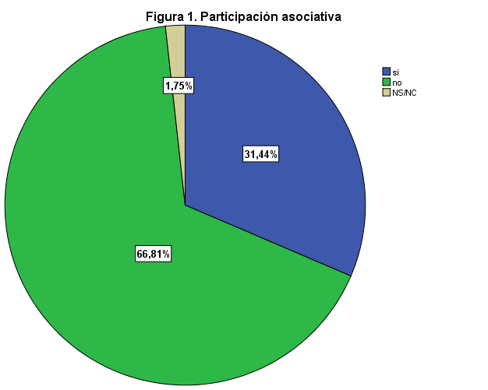
Entre los principales motivos argumentados para la pertenencia a dichas asociaciones o la intención de formar parte de ellas destaca el obtener más y mejor información de las cuestiones que afectan y preocupan dentro del sector de actividad.
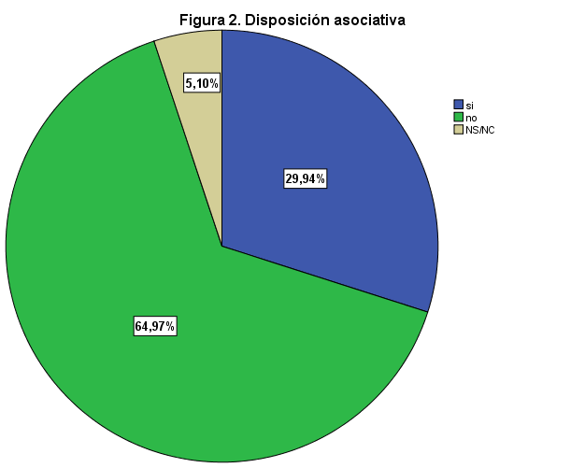

Por otro lado se pone de manifiesto que la falta de confianza en las asociaciones o el desconocimiento de los beneficios que puede reportar la pertenencia a las mismas son las principales razones aludidas para no asociarse y/o no tener intención de hacerlo.
El análisis del asociacionismo por ramas de actividad no arroja importantes diferencias, salvo en lo que concierne a las agencias de viajes, dado que en esta actividad dos de cada tres microempresas sí forman parte de alguna asociación, como se puede apreciar en la tabla 3.

Tabla 3 Asociacionismo por actividades
 |  | Actividad turística |  |  | Total
 |  | Alojamiento | Comidas y bebidas | Agencias de viajes
Pertenencia asociación | Si | 12 | 44 | 16 | 72
 | No | 25 | 121 | 7 | 153
 | NS/NC | 0 | 2 | 2 | 4
Total |  | 37 | 167 | 25 | 229

En lo referente a la caracterización del Administrador/Gerente del negocio, cabe señalar que en su mayoría presentan una formación de bachillerato (42%) o pregrado (44%), siendo muy pocos los que presentan un nivel formativo más alto (posgrado) o inferior (básica) con valores inferiores al 1% (Figura 3).
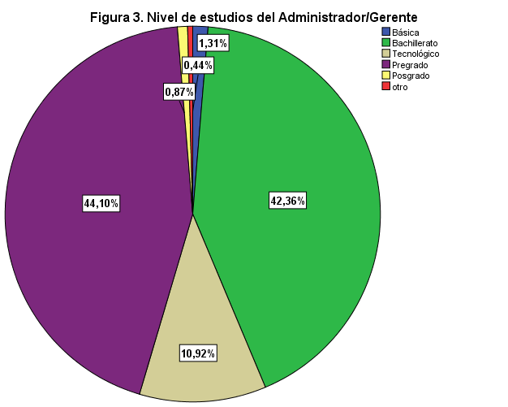
En cualquier caso conviene reseñar en este sentido que la gerencia y administración de las agencias de viajes parece requerir, a tenor de los datos analizados, un mayor nivel formativo, pues es donde hay un mayor porcentaje relativo de encuestados con formación más elevada, mientras que el sector de “comidas y bebidas” recoge al volumen mayor de gente con una menor formación, concentrando todos los casos (3) de nivel básico de formación, y habiendo un volumen muy amplio de formados con bachillerato o Tecnológico frente a los de pregrado, que muestran mayor peso en Agencias de Viajes y también en el subsector de “alojamientos”, tal y como se puede apreciar en la tabla 4. Aun así habría que poner en valor que los dos únicos posgraduados también desarrollan su actividad en la actividad de “comidas y bebidas”.

Tabla 4 Niveles de estudios por actividades

 |  | Actividad turística |  |  | Total
 |  | Alojamiento | Comidas y bebidas | Agencias de viajes
Nivel estudios | Básica | 0 | 3 | 0 | 3
 | Bachillerato | 14 | 80 | 3 | 97
 | Tecnológico | 7 | 16 | 2 | 25
 | Pregrado | 15 | 66 | 20 | 101
 | Posgrado | 0 | 2 | 0 | 2
 | Otro | 1 | 0 | 0 | 1
Total |  | 37 | 167 | 25 | 229

Conviene resaltar también que la figura de la Gerencia/Administración recae por definición en una persona vinculada a la propiedad de la empresa, y en muy pocos casos esa gerencia se delega en un profesional contratado ajeno a dicha propiedad. En este sentido, el 80% de los gerentes son socios/accionistas del negocio, y solo un 20% de los mismos son, personal laboral contratado, como se aprecia en la Figura 4.
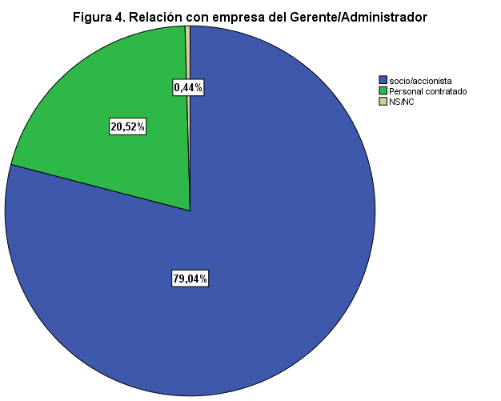
Finalmente, en lo que se refiere a los años de experiencia en el cargo, nuevamente y como en el caso de la formación parece ser el sector de “comidas y bebidas” el que presenta una menor exigencia de experiencia, pues es donde se concentran los gerentes con menos de 1 año y con menos de 5 años de experiencia, mientras en las actividades de “agencias de viajes” y “alojamiento” la experiencia parece tener una mayor importancia y aumenta el porcentaje de gerentes con más años en el cargo (Tabla 5).

Tabla 5 Años de experiencia del gerente por actividad

 |  | Actividad turística |  |  | Total
 |  | Alojamiento | Comidas y Bebidas | Agencias de Viajes
Experiencia | Menos de 1 año | 0 | 44 | 0 | 44
 | De 1 a 5 años | 14 | 63 | 8 | 85
 | De 6 a 10 años | 13 | 22 | 10 | 45
 | Más de 10 años | 10 | 38 | 7 | 55
Total |  | 37 | 167 | 25 | 229

Nota: Este documento únicamente, presenta información de los aspectos de caracterización de las microempresas del sector turístico del Cantón Loja, año 2016.

